Игра «Летчики-истрибители».
Дети заранее конструируют бумажные самолетики, раскрашивают их. Затем проводится соревнование: чей самолетик дальше улетит, тот летчик и побеждает.
Во время игры совершенствуется координация движений.

Подвижная игра «Разведчики».
Группа делится на 2 команды. Игроки-разведчики преодолевают полосу препятствий: «по пластунски» проползают через воротики, затем на животе по гимнастической скамье-«мостику», возвращаются через туннель и по «кочкам» (мешочки с песком) преодолеть «топкое болото». В игре воспитывается чувство соперничества, целеустремленность, закрепляются двигательные умения и навыки.

Игра «Связист».
Игроки-связисты должны наладить связь со штабам: проложить «телефонный кабель», разматывая катушку. Как только линия связи проложена, связисты подают сигнал флажком.
Игра развивает моторику, быстроту реакции.

Во время военизированных подвижных игр у ребенка на слуху звучат военные профессии, воспитывается чувство коллективизма, сплоченности, интерес к профессии военного.
Военизированные игры можно включать в сценарии патриотических праздников, занятия по физической культуре, в свободную игровую деятельность детей.

БУКЛЕТ
для воспитателей

«Подвижная игра
как средство формирования представлений о военных профессиях»

Составитель:
воспитатель, инструктор
по физической культуре
Ильина Н.А.

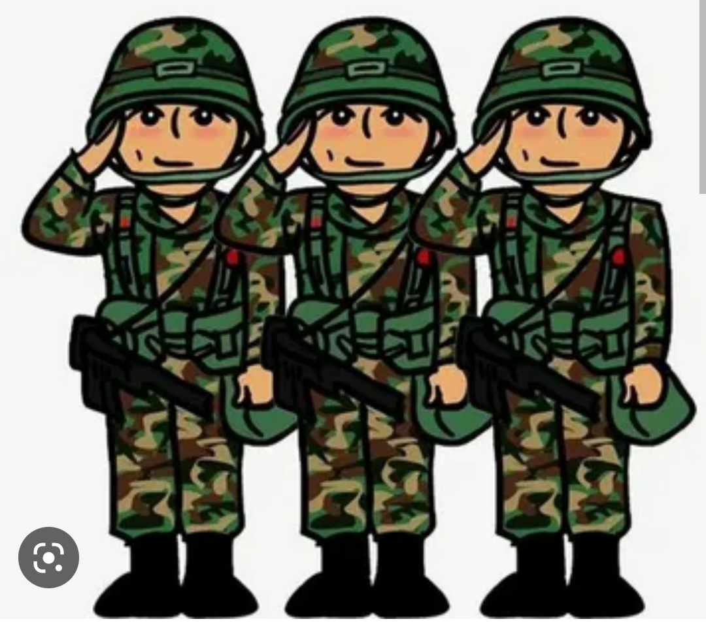

Подвижные игры положительно влияют не только на физическое развитие, но и личностные качества ребенка.
Для формирования представлений о военных профессиях, нравственно-патриотического воспитания детей широко применимы военизированные подвижные игры.

Знакомые детям игры можно наполнить новым содержанием.

Подвижная игра «Разведчики, парад, засада».
По команде «Парад!», дети идут маршем, высоко поднимая колени. Услышат «Разведчики!», идут осторожно, согнувшись; «Засада!» - приседают и не шевелятся.
Игра развивает внимание, скорость реакции.

Подвижная игра «Рота, подъем!»
Группа делится на команды. У каждой команды стоят стульчики, на спинках которых висят кофты, вывернутые наизнанку. По команде «Рота, подъем!» солдат должен вывернуть кофту, надеть ее и построиться в шеренгу. Побеждает та команда, которая быстрее построится.
Соперничая в игре, у детей развивается ловкость, моторика, навыки командной работы.
Игра «Саперы».
Заранее до начала игры в снег зарываются шарики - «мины».
В руках у саперов-детей гимнастические палки, с помощью которых нужно «разминировать» поле, т.е. раскопать из снега все шарики и осторожно сложить их.
Игра развивает внимание, воображение, ловкость.

Игра «Пулеметчик».
На щите для метания прикрепляется изображение танка. Задача – подорвать танк с определенного расстояния, забросать его снежными комками-пулями.
В теплое время года можно использовать малые мячи.
Дети проигрывают роль военного-пулеметчика, отрабатывают технику метания.

